Thema 1: Fotoreaktion

Lösungsvorschlag zu den Aufgaben der Einzelarbeit

- Stellen Sie die im Text beschriebenen Vorgänge mit Hilfe der vorliegenden Teilabbildungen modellhaft dar.

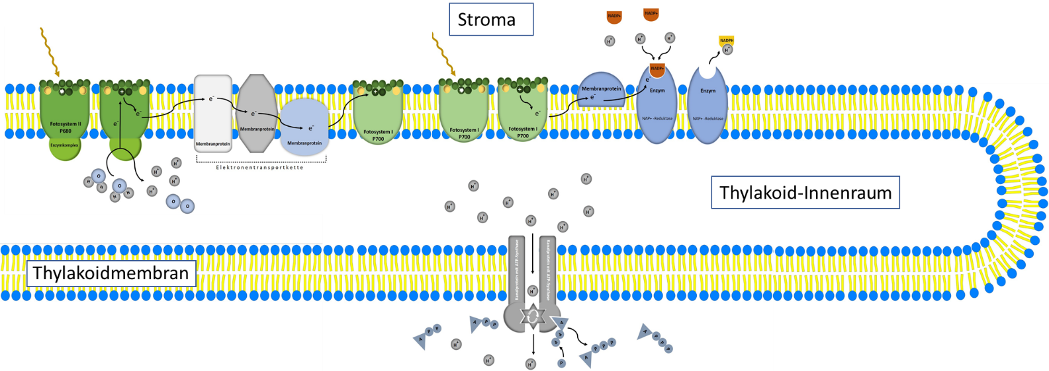
Abbildung: Frank Harder, Jochen Müller
ZPG Biologie

- Fassen Sie die Vorgänge der lichtabhängigen Reaktion der Fotosynthese zu einer Reaktionsgleichung mit Summenformeln zusammen.
Licht
2 H₂O + 2 NADP⁺ + 3 (ADP+P) O₂ + 2 (NADPH+H⁺) + 3 ATP

- Bearbeiten Sie eines der ausliegenden Materialien 1, 2, 3 oder 4; sollte bis zur Partnerarbeit noch Zeit sein, gerne ein zweites.
Vgl. Lösungsvorschlag zum jeweiligen Material

Thema 1: Fotoreaktion

Lösungsvorschlag zu den Aufgaben der Partnerarbeit

- Erstellen Sie mit den Angaben Ihres Lernpartners eine schematische Abbildung, die den vollständigen Ablauf der Fotosynthese vereinfacht darstellt. Sichern Sie Ihr gemeinsames Ergebnis fotografisch.
Verknüpfung des Schemas zur Fotoreaktion (Gruppe 1) mit dem Calvin-Zyklus der Synthesereaktion (Gruppe 2) über die Überträgermoleküle ATP und NADPH₂ in geeigneter Weise, z.B.
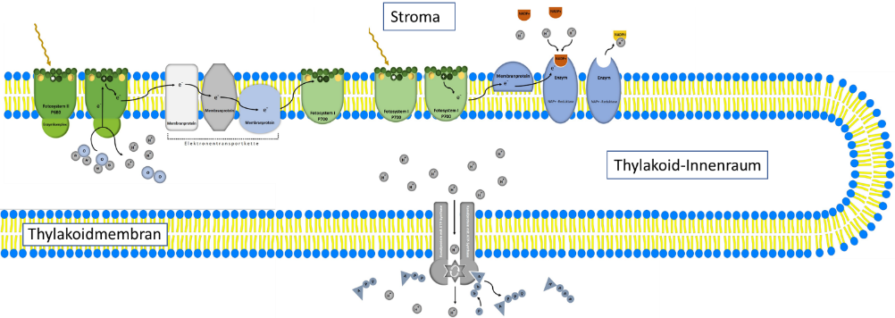

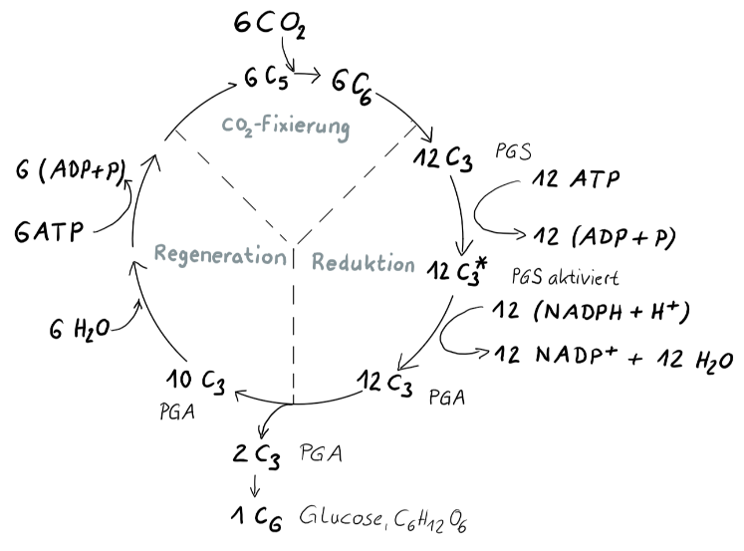

Möglichst fotografische Dokumentation und
späteres Teilen der Abbildungen

Abbildung: Frank Harder, Jochen Müller
ZPG Biologie

- Fassen Sie gemeinsam Ihre Reaktionsgleichung zum Teilschritt Fotoreaktion (Aufgabe 3) mit der Ihres Lernpartners zur Synthesereaktion zu einer Gesamtreaktionsgleichung der Fotosynthese zusammen.
18
12
6
18
12
12
Licht
2 H₂O +2 NADP⁺ + 3 (ADP+P) O₂ + 2 (NADPH+H⁺) + 3 ATP
6 CO₂ + 12 (NADPH+H⁺) + 18 ATP C₆H₁₂O₆ + 6 H₂O + 12 NADP⁺ + 18 (ADP+P)

6 CO₂ + 12 H₂O C₆H₁₂O₆ + 6 O₂ + 6 H₂O

Anmerkung: Die Farbmarkierung zur Herkunft der verschiedenen Atomsorten zeigt, dass tatsächlich zwölf Wassermoleküle als Edukt zur Bildung von sechs Sauerstoffmolekülen benötigt werden (vgl. Material 1: Hill-Reaktion). Deshalb kürzt man das Wasser in dieser „Bruttogleichung“ der Fotosynthese nicht heraus

